新 书 推 荐

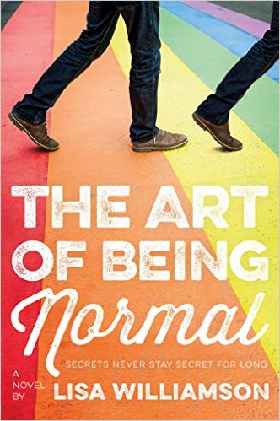
中文书名：《低调的艺术》
英文书名：THE ART OF BEING NORMAL
作 者：Lisa Williamson
出 版 社：Farrar, Straus and Giroux
代理公司：Felicity Bryan/ANA/Susan
页 数：352页
出版时间：2016年5月
代理地区：中国大陆、台湾
审读资料：电子稿
类 型：14岁以上青少年文学
版权已授：英国、德国、西班牙、意大利、巴西、荷兰、法国。
本书繁体中文版已授权台湾。

- 丽莎·威廉姆森的力作《低调的艺术》（The Art of Being Normal）曾赢得了水磨石儿童图书奖

内容简介：

《低调的艺术》（THE ART OF BEING NORMAL）是一部特殊的青少年小说——真实，温暖，富有洞察力，故事的结局令人振奋。德国版权授权Fischer出版社，英国版权授权David Fickling Books出版社，美国则由Margaret Ferguson竞价获得版权。

大卫刚刚14岁，自从他有记忆以来，他就想变成一个女孩。他只想在一个合适的时机将这件事告诉父母。在学校里，对于同学们和人缘好又残忍的哈利·博蒙特而言，大卫和他的好朋友——艾希和菲利克斯，都是怪胎。

自从15岁的利奥踏进伊甸公园高中的那一刻起，有关他被克洛弗代尔学院开除的流言便不胫而走。大卫发现自己被利奥深深地吸引，他渴望去了解对方。与此同时，利奥的脑子里只有一个念头——保持低调；家里已经有足够多的问题等着他去解决了，不需要再给自己惹麻烦。然而，爱上美丽的艾丽西亚从来不是计划的一部分……

作者简介：

丽莎·威廉姆森（Lisa Williamson）：2002年大学毕业，之后一直从事演员工作，并在空闲时间从事写作。在著名的韦斯托克诊所陪伴儿童和年轻人一起经历性别认知障碍的经历在一定程度上启发了《低调的艺术》（ART OF BEING NORMAL）这本书的创作。目前，丽莎同配偶马特一起住在北伦敦。

媒体评价：

“这是一部细腻、感人、积极的处女作，丽莎·威廉姆森塑造了诙谐、迷人的人物形象，令你忍不住为其喝彩。”
----青少年小说《作为一个男孩》（BEING A BOY）作者及2014年最佳青少年小说获得者（Queen of Teen），詹姆斯·道森（James Dawson）

“丽莎·威廉姆森的第一部力作为我们的文学体系增添两个重要的声音以及两种重要的经历，拓展了读者们对于‘正常’的认识。”
----大卫·利维坦（David Levithan）

谢谢您的阅读！
请将回馈信息发至：夏蕊（Susan Xia）
安德鲁﹒纳伯格联合国际有限公司北京代表处
北京市海淀区中关村大街甲59号中国人民大学文化大厦1705室，100872
电 话：010-82504406
传 真：010-82504200
Email：susan@nurnberg.com.cn
Http://www.nurnberg.com.cn
新浪微博：http://weibo.com/nurnberg
豆瓣小站：http://site.douban.com/110577/

